Самостоятельная работа 2

Контрольные вопросы:

1. Как изменить значение элемента списка?

list[index] = value

В квадратных скобках необходимо прописать индекс элемената который хотим изменить,а после равно значение которое необходимо присвоить

1. Что выведет данный код

a = [1, 3]

print(int(a))

Получим ошибку,потому функция int() в Python принимает либо строку, либо число в качестве аргумента

1. Что выведет данный код

a = str([1, 1])

print(a)

Данный код выведет строку ‘[1,1]’

1. Что выведет данный код

a = [2, 4, 8]

print(a[::-2])

Выводом будет список в обратном порядке с шагом -2 [8,2]

1. Как объединить два списка?

Для объединения двух списков в Python можно использовать оператор `+` или метод `extend()`

1. Как отсортировать список в порядке убывания?

использовать функцию `sort()` или `sorted()` с указанием параметра `reverse=True`

1. Как объединить два кортежа?

С помощью оператора сложения

1. Можно ли умножать кортеж на число?

Да,можно умножить кортеж на число,тогда каждый элемент кортежа повторится указанное кол-во раз

1. Что выведет данный код

a = list(‘py’)

print(len(a))

Результатом вывода будет количество элементов списка что равняется 1

1. Что выведет данный код

a = [2, 4, 8]

print(a[::4])

Операция `a[::4]` возвращает подсписок списка `a` с шагом4.При использовании среза с шагом 4, будет выбран каждый четвертый элемент списка `a`. Так как в списке `a` всего 3 элемента, результатом будет новый список, содержащий только один элемент, а именно `[2]`.

1. Как добавить элемент в словарь?

dict[key] = value

update({key:value, key2:value})

Использование квадратных скобок и оператора присваивания `=`

Использование метода `update()`

1. Как получить значение элемента в словаре?

print(dict[key])

В квадратных скобках необходимо указать ключ элемента и при выводе мы получим нужный элемент

1. Как удалить элемент из словаря?

pop(key)

del dict[key]

В обоих случаях в квадратных скобках необходимо указать ключ нужного элемента

1. Что выведет данный код

a = [1, 2]

b = (1, 2)

print(a == b)

Результатом будет False,так как а-список,а b -кортеж

1. Что выведет данный код

a = []

for i in range(3): [] +[0], [0] + [1], [0,1,] + [2]

     a += [i]

print(a)

Итерация происходит по циклу `for i in range(3)`, где `i` принимает значения 0, 1 и 2. На каждой итерации к списку `a` добавляется значение `i

Строки `[0] + [1]` и `[0, 1,] + [2]` не имеют никакого влияния на результат. Они лишь создают списки, которые нигде не сохраняются или используются.

1. Что такое исключение (exception) в Python?

Исключение (exception) в Python - это событие, которое возникает во время выполнения программы и указывает на то, что что-то неожиданное или ошибочное произошло.

1. Как обработать несколько разных исключений?

Для обработки нескольких разных исключений в Python можно использовать несколько блоков `except`. Каждый блок `except` будет обрабатывать конкретное исключение, исключение, которое не соответствует типу, указанному в блоке `except`, будет передано следующему блоку `except`, если есть такой.

1. Как использовать блок finally при обработке исключений?

Блок `finally` в Python используется вместе с блоками `try` и except` для выполнения кода, который должен быть выполнен в любом случае, независимо от того, возникло исключение или нет. Блок `finally` будет выполнен даже если было сгенерировано исключение или был использован блок `return` или `break` для прерывания выполнения кода в блоке `try` или `except`.

1. Как открыть файл для чтения в Python?

С помощь функции open() и режим чтения ‘r’

1. Как прочитать содержимое файла?

with open(‘file_name.txt’) as file:

content = file.read(5) – hello – читает первые 5 символов из файла и сохранены в переменную

content2 = file.read(6) world – читает первые 6символов из файла и сохранены в переменную

line1 = file.readline() – читает первую строку и сохраняет в переменную

line2 = file.readline() – читает вторую строку и сохраняет в переменную line2

lines = file.readlines() – ‘readlines’ считывает все строки из файла и записывает их в список

1. Как закрыть файл после работы с ним?

С помощью метода close()

1. Что такое CSV файл?

Это текстовый файл который используется для хранения данных в таблице в виде текстовой информации

1. Как записать данные в CSV файл?

C помощью модуля ‘csv’ и метода ‘writerows()’

1. Что выведет данный код

a = [1, 2]

print(a[len(a)])

Код выведет ошибку,так как нет доступного элемента по этому индексу

1. Что выведет данный код

a = (1, 2) + 2

print(a)

Код выведет ошибку так как кортежи нельзя складывать с числами

1. Что выведет данный код  
    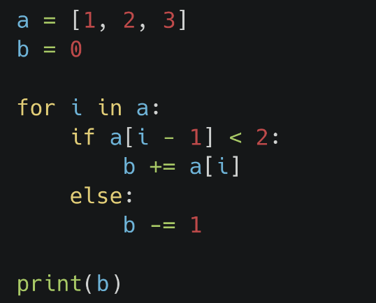
2. Что выведет данный код

a = (1, 3)

b = (0, 100)

print(a > b)

Вывод будет True,так как сравнение происходит по всем элементам по очереди,в данном случае 1 > 0

Что выведет данный код

var = ‘{0}{0}’.format(1, 4)

print(int(var))

Данный код вызовет ошибку `TypeError: format() takes at most 2 arguments (3 given)`. В строке кода `var = '{0}{0}'.format(1, 4)` используется метод `format()` для заполнения плейсхолдеров в строке. Однако, в данном случае, количество аргументов (3) превышает количество плейсхолдеров (2)

1. Что выведет данный код

lst = [1]

lst.extend(‘hi’)

lst.append(‘hey’)  
 print(lst)

[1,’h’,’i’,’hey’]

1. Что выведет данный код

string = ‘abcdefghijklmnopqrst’

print(max(string), min(string))

t a

При использовании функции max() с строкой, она вернет последний символ в алфавитном порядке, который в данном случае будет 't'. Аналогично, функция min() вернет первый символ в алфавитном порядке, который в данном случае будет 'a'.